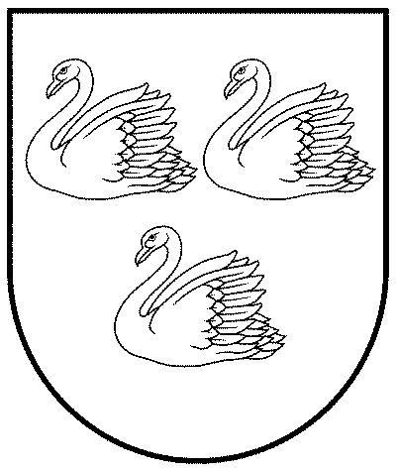
GULBENES NOVADA PAŠVALDĪBA
Reģ. Nr. 90009116327
Ābeļu iela 2, Gulbene, Gulbenes nov., LV-4401
Tālrunis 64497710, mob. 26595362, e-pasts: dome@gulbene.lv, www.gulbene.lv
GULBENES NOVADA PAŠVALDĪBAS DOMES LĒMUMS
Gulbenē

2025. gada 31. jūlijā | Nr. GND/2025/
 | (protokols Nr. ; .p.)

Par zemes vienības ar kadastra apzīmējumu 5048 006 0125 grafiskā pielikuma un platības precizēšanu

Gulbenes novada pašvaldība 2025.gada 31.martā sabiedrībai ar ierobežotu atbildību “METRUM” iesniedza iesniegumu ar reģistrācijas numuru GND/4.18/25/972, kurā lūdza uzmērīt un izgatavot zemes robežu un situācijas plānus nekustamā īpašuma Daukstu pagastā ar nosaukumu “Upmalas”, kadastra numurs 5048 006 0125, sastāvā ietilpstošās zemes vienības ar kadastra apzīmējumu 5048 006 0125 ar platību 1,4371 ha. Iesniegumam tika pievienots Gulbenes novada pašvaldības domes 2012.gada 22.novembra lēmuma “Par pašvaldībai piekritīgajiem zemes gabaliem” (protokols Nr. 19, 14.§, 1.p.) izraksts; Gulbenes novada pašvaldības domes 2012.gada 27.decembra lēmuma “Par pašvaldībai” (protokols Nr. 21, 6.§, 2.p.) izraksts; 2014.gada 24.aprīļa lēmuma “Par platību precizēšanu” (protokols Nr. 7, 7.§) un grafiskais pielikums – izkopējums no kadastra kartes zemes vienībai ar kadastra apzīmējumu 5048 006 0125.
Saskaņā ar Gulbenes novada pašvaldības domes 2012. gada 22. novembra lēmuma “Par pašvaldībai piekritīgajiem zemes gabaliem” (protokols Nr. 19, 14.§, 1.p.) un Gulbenes novada pašvaldības domes 2012. gada 27. decembra lēmuma “Par pašvaldībai” (protokols Nr. 21, 6.§, 2.p.) nekustamais īpašums “Upmalas”, kadastra numurs 5048 006 0125, kas sastāv no zemes vienības ar kadastra apzīmējumu 5048 006 0125 1,8 ha platībā (turpmāk – Nekustamais īpašums), ir piekritīgs Gulbenes novada pašvaldībai, pamatojoties uz likuma “Par valsts un pašvaldību zemes īpašuma tiesībām un to nostiprināšanu zemesgrāmatā” 3.panta piektās daļas 2.punktu. Nekustamais īpašums nav reģistrēts zemesgrāmatā.
Zemes vienībai ar kadastra apzīmējumu 5048 006 0125 1,4371 ha platībā noteikts nekustamā īpašuma lietošanas mērķis – zeme, uz kuras galvenā saimnieciskā darbība ir lauksaimniecība (NĪLM kods 0101).
Saskaņā ar Gulbenes novada pašvaldības domes 2018.gada 27.decembra saistošajiem noteikumiem Nr.20 “Gulbenes novada teritorijas plānojums, Teritorijas izmantošanas un apbūves noteikumi un grafiskā daļa” (turpmāk – Saistošie noteikumi) zemes vienībai ar kadastra apzīmējumu 5048 006 0125 ir noteiktas prasības teritorijas izmantošanai un apbūves parametriem šādām funkcionālām zonām un teritorijām ar īpašiem noteikumiem:
- Mežu teritorija (M), platība: 10780 m²;
- Lauksaimniecības teritorija (L), platība: 2616 m²;
- Ūdeņu teritorija (Ū), platība: 973 m².
Gulbenes novada pašvaldībā 2025.gada 25.jūnijā saņemts sabiedrības ar ierobežotu atbildību “METRUM”, reģistrācijas Nr.40003388748, juridiskā adrese: Ģertrūdes iela 47 – 3, Rīga, LV-1011, mērnieces Sandras Puisānes (sertifikāts Nr.CB0063 izdots 2019.gada 12.novembrī, derīgs līdz 2025.gada 8.decembrim) 2025.gada 20.jūnija iesniegums Nr.331/a/44-2025 (Gulbenes novada pašvaldībā reģistrēts ar Nr. GND/5.13.3/25/1420-M), kurā lūgts apstiprināt nekustamā īpašuma Daukstu pagastā ar nosaukumu “Upmalas”, kadastra numurs 5048 006 0125, sastāvā ietilpstošās zemes vienības ar kadastra apzīmējumu 5048 006 0125 ar platību 1,42 ha, precizētu zemes robežu shēmu. Iesniegumā tiek teikts, ka pēc robežu apsekošanas uz apvidus situācijas apzināšanas tika precizēts projektētās robežas novietojums, lai varētu racionāli izmantot zemi.
Saskaņā ar Nekustamā īpašuma valsts kadastra likuma 11.panta otrās daļas 1.punktu zemes reformu regulējošos normatīvajos aktos noteiktajos gadījumos valstij vai pašvaldībai piekrītošo zemi var sadalīt vai apvienot pirms zemes pirmreizējas ierakstīšanas zemesgrāmatā.
Saskaņā ar Zemes ierīcības likuma Pārejas noteikumu 1.punktu līdz zemes pirmreizējai ierakstīšanai zemesgrāmatā lēmumu par zemes privatizācijas un zemes reformas kārtībā veidojamo zemes vienību sadalīšanu, apvienošanu vai zemes robežu pārkārtošanu pieņem vietējā pašvaldība, ievērojot vietējās pašvaldības teritorijas plānojumu un normatīvajos aktos par teritorijas plānošanu, izmantošanu un apbūvi noteiktās prasības. Lēmumam pievieno grafisko pielikumu, kurā norādīts zemes vienību sadalīšanas, apvienošanas vai zemes robežu pārkārtošanas risinājums.
Ministru kabineta 2011.gada 27.decembra noteikumu Nr.1019 “Zemes kadastrālās uzmērīšanas noteikumi” 283.1.apakšpunkts nosaka, ka, ja ierosinātājs ir vietējā pašvaldība, pirmreizējo zemes kadastrālo uzmērīšanu mērnieks veic, pamatojoties uz vietējās pašvaldības lēmumu (oriģinālu vai tā atvasinājumu) par zemes piekritību vai piederību vietējai pašvaldībai un grafisko pielikumu.
Atbilstoši Nekustamā īpašuma valsts kadastra likuma 19.panta 2.punktam kadastra informācijas sistēmā drīkst pievienot daļu zemes vienības blakus esošai zemes vienībai, neveidojot jaunu zemes vienību.
Saskaņā ar Zemes ierīcība likuma Pārejas noteikumu 5.punktā noteikto, valstij un pašvaldībai piekrītošo zemi ieraksta zemesgrāmatā atbilstoši likuma “Par valsts un pašvaldību zemes īpašuma tiesībām un to nostiprināšanu zemesgrāmatā”, zemes īpašuma tiesību nostiprināšanai iesniedz zemesgrāmatu nodaļai zemes robežu plānu un zemes ierīcības projektu neizstrādā.
Sakarā ar to, ka atsevišķu projektēto Gulbenes novada pašvaldībai piekrītošo zemes vienību pašreizējais izvietojums, robežas un platības nenodrošina racionālu teritorijas izmantošanu, veicot zemes vienību apsekošanu tiek konstatēts, ka nepieciešams veikt zemes vienību, kurām ir kopēja robeža, robežu pārkārtošanu un platību precizēšanu, tādējādi uzlabojot zemes vienību konfigurāciju, kas veicinātu zemes vienību racionālu izmantošanu.
Pašvaldību likuma 10.panta pirmās daļas 21.punkts nosaka, ka dome ir tiesīga izlemt ikvienu pašvaldības kompetences jautājumu. Tikai domes kompetencē ir pieņemt lēmumus citos ārējos normatīvajos aktos paredzētajos gadījumos.
Pamatojoties uz Pašvaldību likuma 10.panta pirmās daļas 21.punktu, Nekustamā īpašuma valsts kadastra likuma 11.panta otrās daļas 1.punktu, 19.panta 2.punktu, Zemes ierīcības likuma Pārejas noteikumu 1. un 5.punktu, Ministru kabineta 2011.gada 27.decembra noteikumu Nr.1019 “Zemes kadastrālās uzmērīšanas noteikumi” 283.1. apakšpunktu, un ņemot vērā Attīstības un tautsaimniecības komitejas ieteikumu, atklāti balsojot: PAR – ; PRET – ; ATTURAS – ; Gulbenes novada pašvaldības dome NOLEMJ:
- PRECIZĒT zemes vienības ar kadastra apzīmējumu 5048 006 0125 platību 1,42 ha (zemes vienības platība var tikt precizēta, veicot instrumentālo uzmērīšanu) un grafisko pielikumu atbilstoši robežu shēmai (pielikums), kas ir šī lēmuma neatņemama sastāvdaļa.
- Lēmumu nosūtīt sabiedrībai ar ierobežotu atbildību “METRUM” uz e-pasts: gulbene@metrum.lv.

Pamatojoties uz Administratīvā procesa likuma 76.panta otro daļu, 79.panta pirmo daļu, 188.panta pirmo un otro daļu un 189.pantu, šo lēmumu viena mēneša laikā no tā spēkā stāšanās dienas (administratīvais akts, saskaņā ar Administratīvā procesa likuma 70.panta pirmo daļu, stājas spēkā ar brīdi, kad tas paziņots adresātam (saskaņā ar Paziņošanas likuma 9.panta otro daļu dokuments, kas sūtīts pa elektronisko pastu, uzskatāms par paziņotu otrajā darba dienā pēc tā nosūtīšanas)) var apstrīdēt Gulbenes novada pašvaldības domē vai uzreiz pārsūdzēt Administratīvās rajona tiesas attiecīgajā tiesu namā pēc pieteicēja adreses vai nekustamā īpašuma atrašanās vietas.

Gulbenes novada pašvaldības domes priekšsēdētājs N. Mazūrs

Pielikums 31.07.2025. Gulbenes novada pašvaldības domes lēmumam Nr. GND/2025/____

Robežu shēma
“Upmalas”, Daukstu pagasts, Gulbenes novads
Zemes vienības kadastra apzīmējums 5048 006 0125

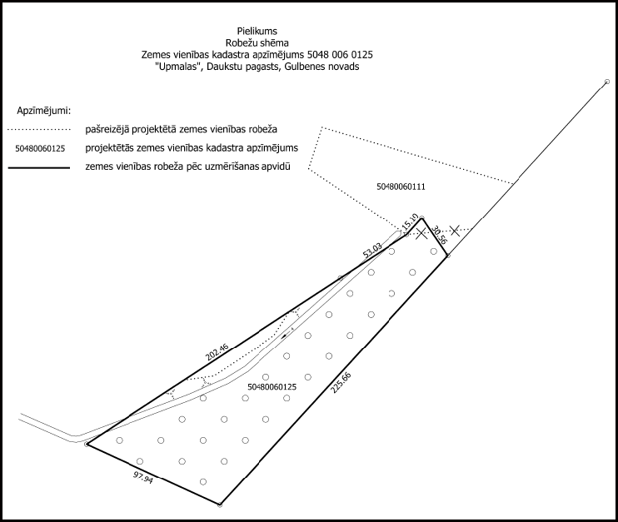

Gulbenes novada pašvaldības domes priekšsēdētājs N. Mazūrs

